Суммативное оценивание за 1 четверть по предмету «География » (8 кл)
1 вариант
1.Укажите абсолютную высоту Средне-Сибирского плоскогорья.
А) ниже 200м;
В) от 200до 500м;
С) от 200до 1000м;
Д) свыше 500м;
Е) 800м;____________________________________________________________________________(1)
2.Гранит по происхождению относится к:
А)обломочным породам
В) метаморфическим породам
С) органическим породам
Д) магматическим породам
Е) химическим породам_______________________________________________________________(1)
3.Распределите географические науки по отраслям._________________________________________(4)
Военная география, палеогеография, геоурбанистика, география транспорта
Отрасли географических наук
Физико- географическая | Социально-географическая | Экономико-географическая | Прикладная

4. По рисункам определите методы географических исследований.____________________________(3).
Пример | Название метода
Рисунок 1
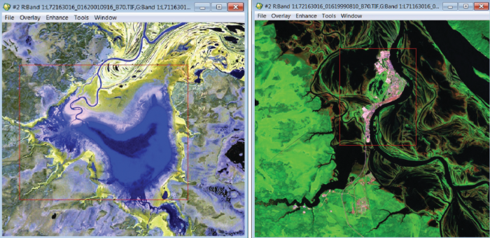
Рисунок2
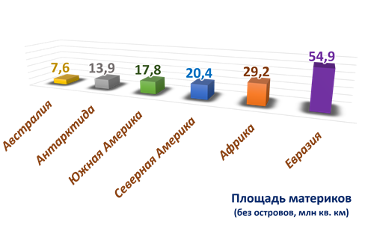
Рисунок 3
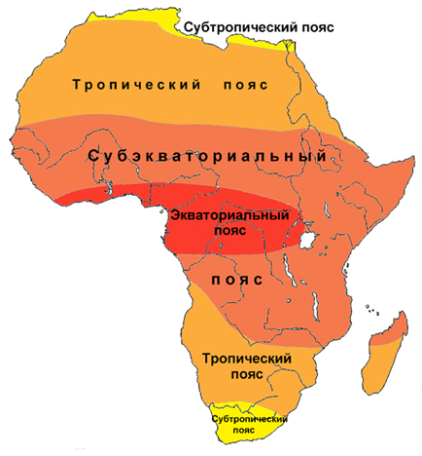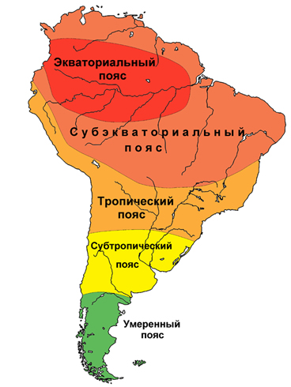

5. На карте «Угольная промышленность Казахстана» дополните элемент «Добыча угля» в виде столбчатой диаграммы________________________________________________________________(3).
Одним из показателей изменений в угольной промышленности является ее добыча. Объем добычи в 2000 году составило 75 млн. т, в 2012 году -121 млн. т., а в 2016 году- 100 млн. т.
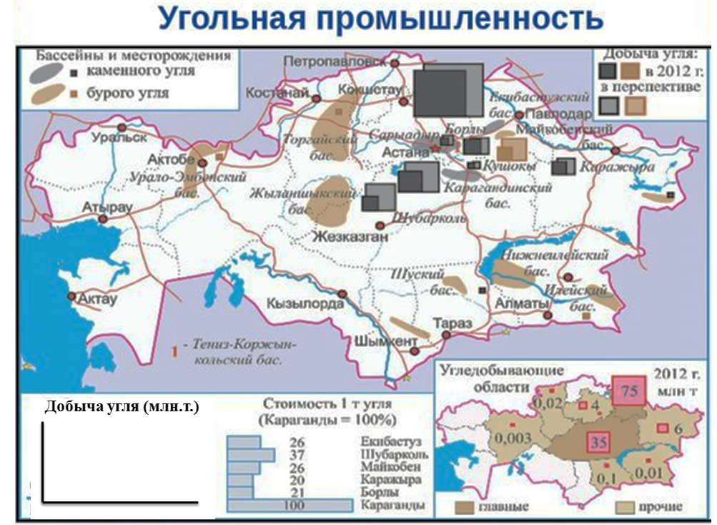
6. Используя тектоническую и сейсмическую карты Казахстана:
(а) Определите, в какой части страны расположена Западно- Сибирская плита____________ (1)
(b) Определите, в какой части страны расположена Восточно - Европейская платформа ____ (1)
(c) Определите, в какой части страны происходят землетрясения силой 9 баллов.__________(1)
7. На контурную карту мира нанесите крупнейшие равнины мира_____________________(3).
Амазонскую низменность, Восточно - Европейскую равнину, Среднесибирское плоскогорье.
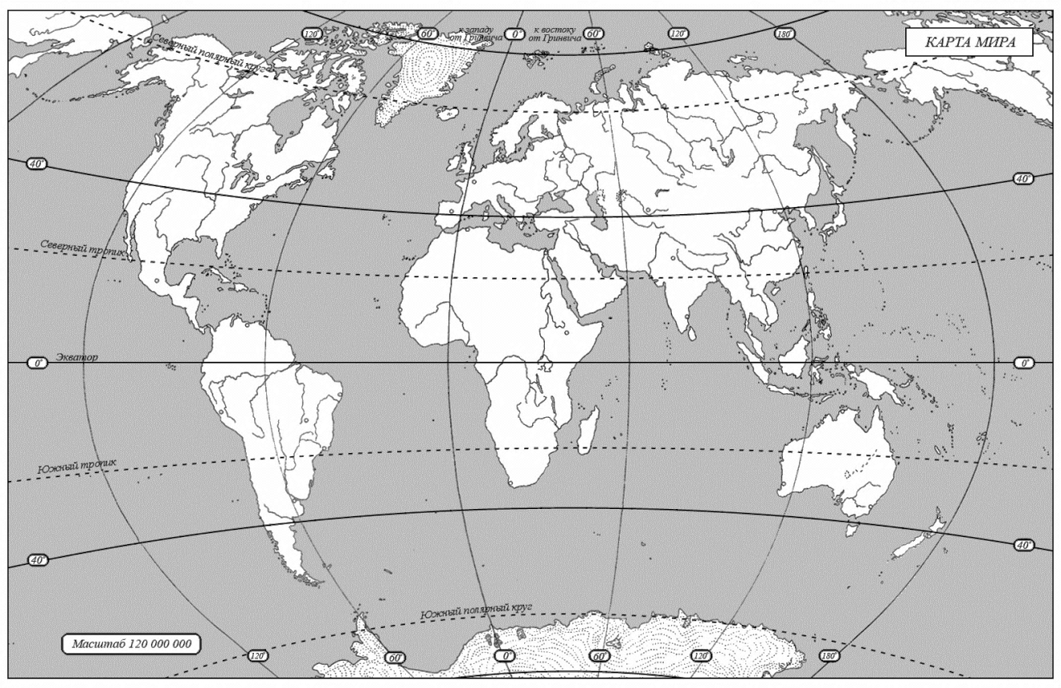
8. Основным потребителем пресных вод является сельское хозяйство. Оно потребляет примерно 60% от всего объема пресных вод. Это в основном безвозвратная вода, которая используется на орошение земли. 30% пресных вод потребляет промышленность, а 10% - коммунальное хозяйство. Однако, ежегодно доля используемых в коммунальном хозяйстве пресных вод растет. Например, среднестатистический житель экономически развитой страны мира ежедневно использует 300-400 литров воды.
(а) Используя количественные показатели, постройте круговую диаграмму «Потребители пресной воды».____________________________________________________________________________(3)

(b) Определите главного потребителя пресной воды. ____________________________________(1)
(c) Объясните, к какой проблеме в будущем может привести увеличение потребления пресной воды.
______________________________________________________________________________(2)
9. Влияние характера рельефа на жизнь и хозяйственную деятельность человека велико.

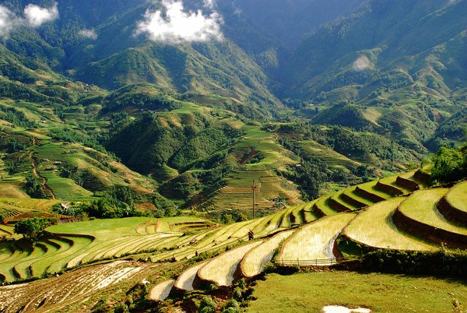
Рисунок 4
(a) По рисунку определите тип рельефа_______________________________________________(1)
(b) Укажите, какой вид хозяйственной деятельности можно развивать. _____________________(1)
(c) Объясните, какие трудности могут возникнуть при развитии хозяйственной деятельности человека.__________________________________________________________________________(2)
(d) Объясните, какие изменения в рельефе могут возникнуть в связи с хозяйственной деятельностью человека.__________________________________________________________________________(2)

Схема выставления баллов
№ | Ответы | Балл | Дополнительная информация
1 | С) от 200 до 1000 м | 1
2 | Д) магматическим | 1
3 | Отрасли географических наук Науки  Физико-географическая палеогеография  Социально-географическая геоурбанистика  Экономико- географическая География транспорта  прикладная Военная география | 4 | За каждый верный ответ по 1 баллу
4 | № Название метода  1 Аэрокосмический  2 Статистический  3 Сравнительный | 3 | За каждый верный ответ по 1 баллу
5 | Дополняет карту элементом дополнительной характеристики круговой диаграммой  2000 г.- 75 млн.т  2012 г. -121 млн.т  2017 г- 100 млн.т | 1  1  1 | Должны быть соблюдены математические принципы построения столбчатой диаграммы
6 | а) на севере страны  б) на западе страны  с)на юге страны | 1  1  1
7 | Верно наносит на контурную карту :  1.Амазонская низменность  2.Восточно-Европейскую равнину  3.среднесибирское плоскогорье | 1  1  1
8 | а)Верно постоит круговую диаграмму «Потребитель пресной воды»  60%-сельское хозяйство  30%-промышленность  10-коммунальное хозяйство | 3 | Должны быть соблюдены математические принципы построения круговой диаграммы
 | б) сельское хозяйство | 1
 | с) Дефицит пресной воды, т.к. вода для орошения в сельском хозяйстве невозвратная/увеличение площадей орошаемых земель, увеличение потребления пресной воды в коммунальном хозяйстве связано с увеличением населения планеты | 2 | 1балл за объяснение проблемы  1 балл за объяснение одной из причин проблемы
 | а) Горный | 1
 | б) Земледелие | 1
 | с) Сели, оползни, землетрясения идр. | 2 | 1 балл-за трудность  1 балл-за обьяснение, а также за ответы раскрывающие содержание вопроса
 | д) Изменения: появление оврагов, рытвин из-за орошения или вспахивания, засоление почвы, эрозия почвы, снижение плодородия | 2 | 1 балл за вид изменения  1балл за объяснение причины изменения

Суммативное оценивание за 1 четверть по предмету «География » (8 кл)
2 вариант
1.Укажите абсолютную высоту Западно -Сибирской равнины.
А) ниже 0м
Б) от0м до 200м
С) от 200 до 500 м
Д) 700 м
Е) 1000 м_________________________________________________________________________(1)
2.Гипс по происхождению относится к:
А) магматическим интрузивным породам
Б) метаморфическим породам
С) осадочным органическим породам
Д) осадочным химическим породам
Е) магматическим эффузивным породам______________________________________________(1)
3. Распределите географические науки по отраслям.______________________________________(4)
Гляциология, этнография, география сельского хозяйства, медицинская география
Экономико-географическая | Прикладная | Физико- географическая | Социально-географическая

4.По примерам в таблице определите методы географических исследований.
Примеры | Название метода
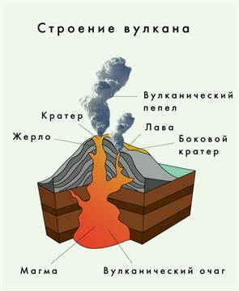Пример 1
Пример 2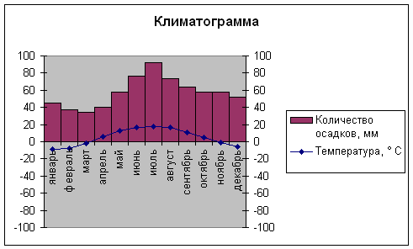
Пример 3
« народы Европы и Передней Азии , переходя на ступень цивилизации , строили города , архитектура которых достойна изумления и восхищения.
Тюрки домов не строили и садов не разводили , так как холодный климат заставил их покинуть эти города, как только был сожжен сухой лес поблизости. Однако никем не доказано , что каменная лачуга или глиняная мазанка есть высшая форма жилища по сравнению с войлочным шатром, теплым , просторным и легко переносимым с места на место.»
Отрывок из произведения Л.Н.Гумилева , географа и историка
5. На карте «Металлургия тяжелых металлов Казахстана» дополните элемент «Запасы металлов» в виде столбчатой диаграммы___________________________________________________________(3)
Одним из показателей в металлургии тяжелых металлов является ее запасы. Объем запасов (млн. т.) : марганца – 430 , хрома _ 320 , свинца – 12 , цинка _ 24.

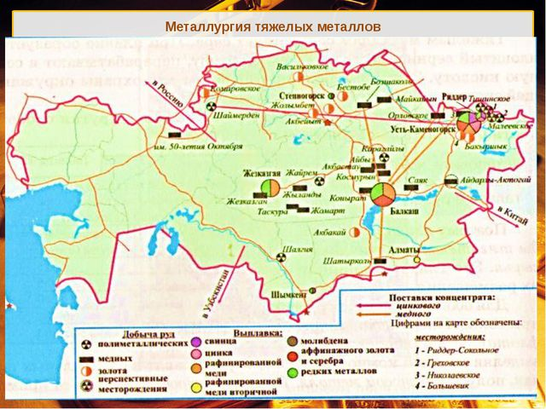

6. Используя физическую карту Казахстана:
(а) Определите, в какой части страны расположена Западно- Сибирская равнина____________ (1)
(b) Определите, в какой части страны расположена Восточно - Европейская равнина ________ (1)
(c) Определите, в какой части страны расположен Жонгарский Алатау_____________________(1)
7. На контурную карту мира нанесите крупнейшие горные системы мира__________________(3).
Анды , Кордильеры . Гималаи

8. Сельское хозяйство _ ведущая отрасль агропромышленного комплекса. В сельском хозяйстве трудится почти половина экономически активного населения страны. В связи с земельным реформированием сельское хозяйство Казахстана подразделяется на три категории: сельхозпредприятия (51.2%), крестьянские хозяйства (48.1%) и личные хозяйства населения(0,7%).
(а) Используя количественные показатели, постройте круговую диаграмму «Структура сельскохозяйственных угодий по категориям».___________________________________________(3)

(b) Определите главную категорию категорию сельского хозяйства. _______________________(1)
(c) Объясните, что какие проблемы в состоянии окружающей среды происходит в связи с сельскохозяйственной деятельностью__________________________________________________(2 )

9. Влияние характера рельефа на жизнь и хозяйственную деятельность человека велико
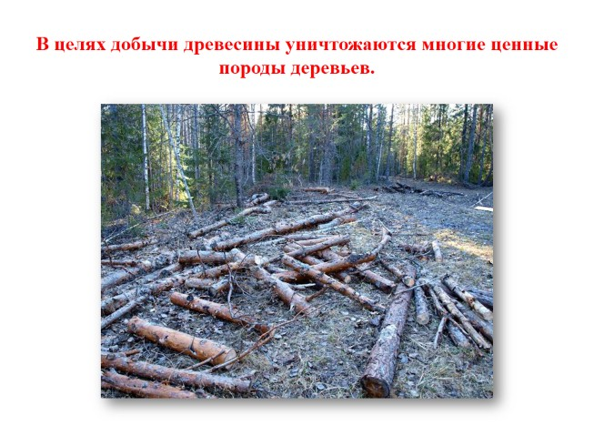
Рисунок 4
(a) По рисунку определите тип рельефа_______________________________________________(1)
(b) Укажите, какой вид хозяйственной деятельности можно развивать. _____________________(1)
(c) Объясните, какие трудности могут возникнуть при развитии хозяйственной деятельности человека.__________________________________________________________________________(2)
(d) Объясните, какие изменения в рельефе могут возникнуть в связи с хозяйственной деятельностью человека.__________________________________________________________________________(

Схема выставления баллов
№ | Ответы | Балл | Дополнительная информация
1 | Б) от 0 до 200 м | 1
2 | Д) осадочным химическим | 1
3 | Отрасли географических наук Науки  Физико-географическая гляциология  Социально-географическая этнография  Экономико- географическая География с/хозяйства  прикладная Медицинская география | 4 | За каждый верный ответ по 1 баллу
4 | № Название метода  1 Моделирование  2 Статистический  3 Описательный | 3 | За каждый верный ответ по 1 баллу
5 | Дополняет карту элементом дополнительной характеристики столбчатой диаграммой | 3 | Должны быть соблюдены математические принципы построения столбчатой диаграммы
6 | а) на севере страны  б) на западе страны  с)на юге_востоке страны | 1  1  1
7 | Верно наносит на контурную карту :  1.Анды  2Кордильеры  3.Гималаи | 1  1  1
8 | А) Верно постоит круговую диаграмму «Структура с/х угодий по категориям»  51,2%-сельхозпредприятия  48,1%-крестьянские хозяйства  0.7%-личные хозяйства населения | 3 | Должны быть соблюдены математические принципы построения круговой диаграммы
 | б) сельхозпредприятия | 1
 | с) Изменение состояния почвенного покрова, истощение почв, эрозия, вторичное засоление, деградация пастбищ , сокращение площадей лесных массивов и биоразнообразия. | 2 | 1балл за объяснение проблемы  1 балл за объяснение одной из причин проблемы
 | а) Равнинный | 1
 | б) Земледелие , лесное хозяйство | 1
 | с) Сокращения площадей лесных массивов и биоразнообразия , и др. | 2 | 1 балл-за трудность  1 балл-за обьяснение, а также за ответы раскрывающие содержание вопроса
 | д) Изменения: появление оврагов, рытвин из-за размыва или вспахивания, эрозия почвы. | 2 | 1 балл за вид изменения  1балл за объяснение причины изменения

